МІНІСТЕРСТВО ОСВІТИ ТА НАУКИ УКРАЇНИ
КИЇВСЬКИЙ НАЦІОНАЛЬНИЙ УНІВЕРСИТЕТ ІМ. ТАРАСА ШЕВЧЕНКА ФАКУЛЬТЕТ ІНФОРМАЦІЙНИХ ТЕХНОЛОГІЙ
Кафедра мережевих та інтернет технологій
СИСТЕМНЕ ПРОГРАМУВАННЯ
ТЕМА 6: ФАЙЛОВЕ ВВЕДЕННЯ-ВИВЕДЕННЯ
Лабораторне заняття №6
Черкун Єви Сергіївни
Хід виконання роботи:
1. Створити програму, яка виводить на екран усю ієрархічну структуру певної директорії (файли та папки).
2. Створити програму, що виконує пошук заданого файлу та виводить повну інформацію про місце розташування знайдених екземплярів.

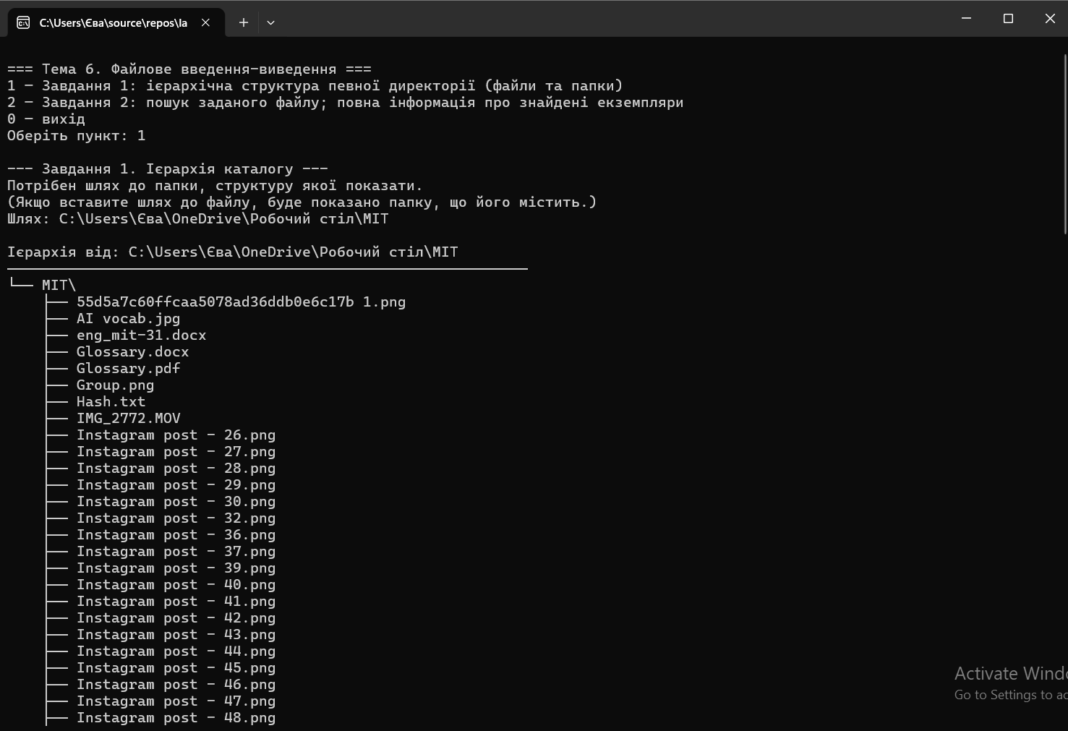

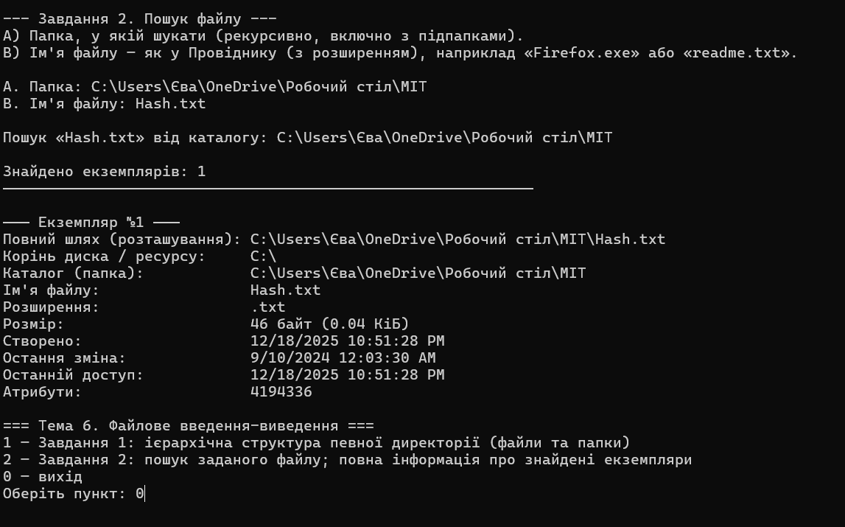

3. Високий рівень. Створити програму з графічним інтерфейсом, яка б відтворювала основні можливості файлового менеджера.

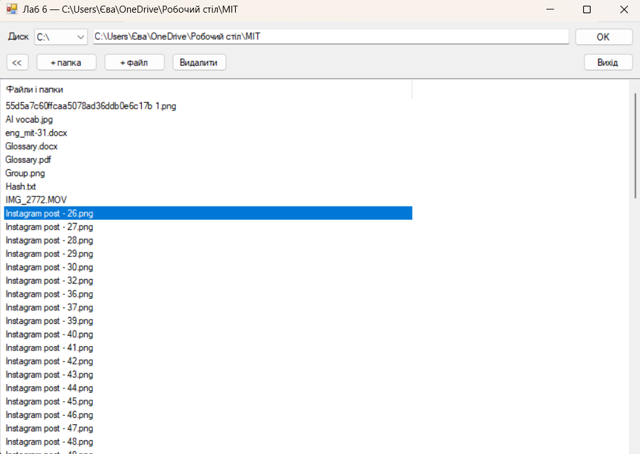

Висновок:
У цій лабораторній роботі ми ознайомилися з принципами файлового введення-виведення у C#. Було вивчено класи DirectoryInfo, Directory, FileInfo, File, а також роботу з потоками через StreamReader/StreamWriter та BinaryReader/BinaryWriter. Ми навчилися створювати та видаляти каталоги, перераховувати файли, читати і записувати текстові й двійкові дані у файли. Практичні завдання показали, як реалізувати пошук файлів, відображати структуру директорій і будувати прості файлові менеджери з графічним інтерфейсом.

